Atklāta konkursa
“Rīgas valstspilsētas ielu seguma periodiskās atjaunošanas darbi”
ID Nr. CAIP 2024/172

Atbildes uz 24.01.2025. iesniegtajiem jautājumiem

1. jautājums:
Pretendents bija uzdevis jautājumu: Ja darbus pieņems komunikāciju turētājs SIA “Rīgas ūdens”, lūdzam precizēt, vai tiks noteiktas kādas papildus kvalitātes prasības, vai arī būs tikai tādas kvalitātes prasības, kādas ir noteiktas pie iepirkuma dokumentācijas pievienotajā 1.pielikumā “Tehniskā specifikācija”, kur noteiktas šādas kvalitātes prasības: Lūkas virsmai jābūt vienā līmenī ar segumu ± 0,5cm. Transporta līdzekļu kustība pāri lūkai nedrīkst radīt metālisku troksni.

Uz ko pasūtītājs Atbildēs uz 20.01.2025. iesniegtajiem jautājumiem, sniedza atbildi: Komisija skaidro, ka izpildītajiem darbiem jāatbilst arī komunikāciju turētāju prasībām.

Iepazīstoties ar iepirkumam pievienoto specifikāciju, pie kvalitātes novērtējuma ir noteiktas tikai šādas kvalitātes prasības: Lūkas virsmai jābūt vienā līmenī ar segumu ± 0,5cm. Transporta līdzekļu kustība pāri lūkai nedrīkst radīt metālisku troksni. Nekādas papildus kvalitātes prasības netiek definētas, savukārt no atbildes noprotams, ka komunikāciju turētājam ir izvirzītas papildus kvalitātes prasības.

Lūdzam pasūtītāju pie iepirkuma dokumentācijas pievienot Komunikāciju turētāja izvirzītās kvalitātes prasības.

Atbilde:
Komisija skaidro, ka atbilstoši Līguma projekta 6.11.punktam, Būvuzņēmējam pirms SIA “Rīgas ūdens” kanalizācijas lūku, aku lūku, aizbīdņu kapju un hidrantu kapju nomaiņas vai izbūves (nepieciešamības gadījumā) darbu uzsākšanas, jānoslēdz sadarbības līgums ar SIA “Rīgas ūdens” (12.pielikums).
Darbi jāveic atbilstoši SIA “Rīgas ūdens” rakšanas darbu atļaujā noteiktajam – ievērojot Aizsargjoslu likumu, Ministru kabineta 10.10.2006. noteikumus Nr.833 “Ekspluatācijas aizsargjoslu noteikšanas metodika gar ūdensvadu un kanalizācijas tīkliem” un Rīgas domes 15.12.2017. saistošos noteikumus Nr.17 “Rīgas pilsētas centralizētās ūdensapgādes un kanalizācijas sistēmas ekspluatācijas, lietošanas un aizsardzības saistošie noteikumi”. Papildus norādām, ka SIA “Rīgas ūdens” var izvirzīt arī īpašas prasības.
Ņemot vērā minēto, pasūtītājs neveiks grozījumus iepirkuma dokumentācijā.

2. jautājums:
Komisija skaidroja, ka izpildītājam ir jāizvērtē sava kapacitāte un darbi objektos ir jāveic paralēli, kā arī darbu veikšanas kalendārais grafiks jāsastāda atbilstoši katra objekta norādītajam izpildes termiņam un pirms darbu veikšanas jāsaskaņo ar Pasūtītāju, kurš, nepieciešamības gadījumā var norādīt, ka darbus jāveic nakts stundās vai brīvdienās, lai darbi radītu pēc iespējas mazāku ietekmi uz satiksmi un tās ierobežojumu ilgumu.

Ņemto vērā, ka, veicot darbus nakts stundās vai brīvdienās būvdarbu veicējam rodas papildu izdevumi, kas ir saistīti, piemēram, ar palielinātām darba spēka izmaksām, kas sadārdzina kopējās darbu izmaksas, jau iepirkuma norises stadijā pasūtītājam nepieciešams nodefinēt, kuros no objektiem iespējams būs jāveic darbi nakts stundās vai brīvdienās, lai pēc tam darbu izpildes laikā būvdarbu veicējam nerastos zaudējumi tikai no pasūtītāja vēlmēm, ko būvdarbu veicējs nevarēja paredzēt, ka darbi jāveic nakts stundās vai brīvdienās.

Lūdzam pasūtītāju nodefinēt, kuros no būvobjektiem iespējams pēc pasūtītāja ieskatiem darbi būs jāveic nakts stundās vai brīvdienās.

Atbilde:
Komisija skaidro, ka Pasūtītājs var izvērtēt nepieciešamību prasīt darbus veikt nakts stundās vai brīvdienās tikai pēc iepazīšanās ar Izpildītāja sagatavoto satiksmes organizācijas shēmu un darbu veikšanas projektu, tāpēc šobrīd to nav iespējams nodefinēt, kuros no būvobjektiem iespējams pēc Pasūtītāja ieskatiem darbi būs jāveic nakts stundās vai brīvdienās.

3. jautājums:
Pie iepirkuma dokumentācijas ir pievienots fails “9.pielikums_ Finansu piedavajumu formas_groz.xlsx”, šajā failā ir ieintegrēti arī apliecinājumi par darbu veikšanu atbilstoši specifikāciju prasībām, kā arī apliecinājums par finanšu summu, kā arī piezīmēs zem darbu daudzumu saraksta ir norādīts, ka Lokālās tāmes jāsastāda atbilstoši Ministru kabineta noteikumiem par Latvijas būvnormatīvu LBN 501-17 “Būvizmaksu noteikšanas kārtība”, uz šo normatīvu 5. pielikumā dotās veidlapas.

Latvijas būvnormatīvu LBN 501-17 “Būvizmaksu noteikšanas kārtība” 5. pielikumā dotajā veidlapā nav paredzēta vieta šādiem apliecinājumiem, kādi ir norādīti iepirkuma 9.pielikumā:
* SIA“___” apņemas veikt atklāta konkursa “Rīgas valstspilsētas ielu seguma periodiskās atjaunošanas darbi” (identifikācijas Nr. CAIP 2024/172) __.daļas būvdarbus, tai skaitā:
- XXX ielas seguma atjaunošana - atbilstoši atklāta konkursa dokumentācijas, t.sk. Tehnisko specifikāciju prasībām, par šajā Finanšu piedāvājumā norādītajām cenām:

* SIA“___” apliecina, ka atklāta konkursa “Rīgas valstspilsētas ielu seguma periodiskās atjaunošanas darbi” (iepirkuma identifikācijas numurs CAIP 2024/172) __ .daļas darbu "XXX ielas seguma atjaunošana" Finanšu piedāvājuma summa bez pievienotās vērtības nodokļa (PVN) ir _________ EUR (summa vārdiem), PVN ir ___________ EUR (summa vārdiem), kopējā summa ar PVN ir ____________ EUR (summa vārdiem).

Lai izvairītos no pārpratumiem iepirkuma izvērtēšanas stadijā par iesniegto finanšu piedāvājumu formu, lūdzam pasūtītāju pievienot pie iepirkuma dokumentācijas korektu formu, kādā ir jāiesniedz finanšu piedāvājums.

Atbilde:
Komisija skaidro, ka Finanšu piedāvājums ietver tāmi, kas jāsagatavo un jāiesniedz atbilstoši Ministru kabineta 03.05.2017. noteikumiem Nr. 239 “Noteikumi par Latvijas būvnormatīvu LBN 501-17 “Būvizmaksu noteikšanas kārtība””, uz šo normatīvu 5. pielikumā dotās veidlapas, papildus pievienojot atklāta konkursa nolikuma 9.pielikumā iekļauto apliecinājumu, kā arī sniedzot informāciju par atklāta konkursa daļas, kurā pretendents iesniedz savu piedāvājumu, kopējo summu atbilstoši nolikuma 9.5., 9.8., 9.11.pielikumos noteiktajam.

4. jautājums:
Ņemot vērā, ka iepirkuma 3. daļā atšķiras darbu adrese no tās, kas ir norādīta iepirkuma priekšmetā, lūdzam pasūtītāju precizēt, kāda darbu adrese ir jānorāda lokālajā tāmē: Darba adrese jānorāda no Emmas ielas līdz Palejas ielai vai no Skuju ielas līdz Vecāķu prospektam 109A ?

Atbilde:
Komisija skaidro, ka objekta nosaukums ir: Seguma atjaunošana Vecāķu prospekta posmā no Emmas ielas līdz Palejas ielai. Objektā veicamo darbu robežas ir Vecāķu prospekts no Skuju ielas līdz Viestura prospektam 109A.

Darba robežas:
Objekta sākums pie Skuju ielas:
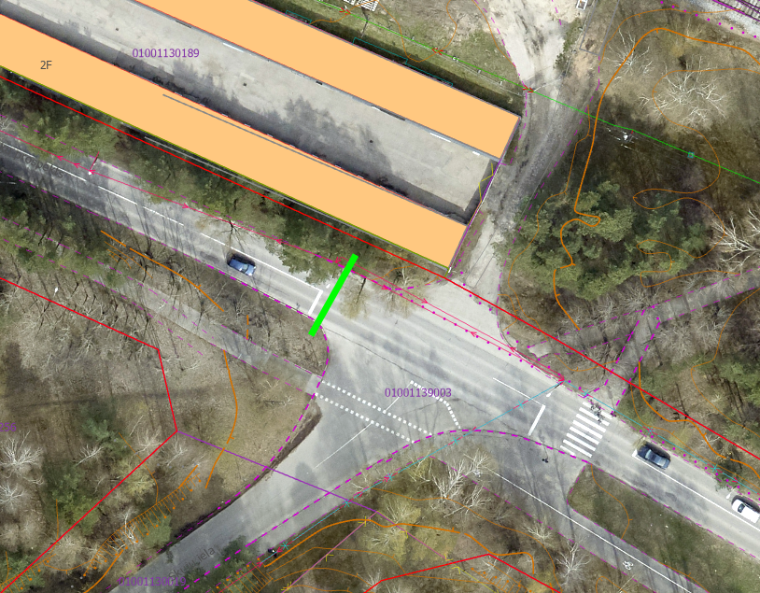

Objekta beigas pie Vecāķu prospekta 109A:


